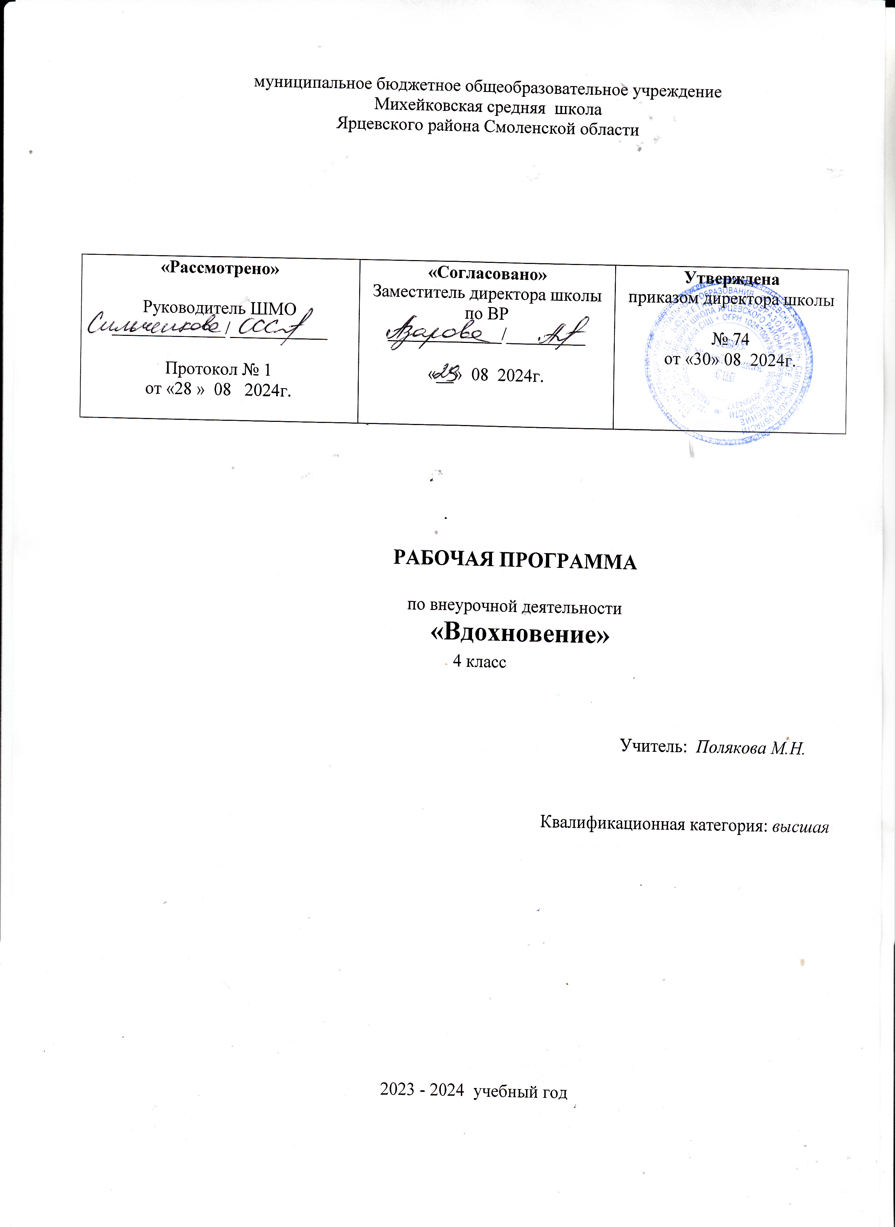
муниципальное бюджетное общеобразовательное учреждение

Пояснительная записка
Модифицированная программа «Вдохновение».
Литература: 1. Горяева Н.А. Уроки изобразительного искусства. Декоративно-прикладное искусство в жизни человека. Поурочные разработки. 2. Л.А. Неменская –«Декоративно-прикладное искусство в жизни человека»-М: Просвещение, 2012 г. 3.Сокольникова Н.М. Изобразительное искусство. – Обнинск: Титул, 2006. – 200 с.

Цель программы: знакомство младших школьников с основами народного художественного творчества, с современным декоративно-прикладным искусством, формирование художественно-творческих способностей.
Задачи программы:
- развивать образное и пространственное мышление, фантазию и творческий потенциал ребенка;
- знакомить с основами знаний в области композиции, формообразования, цветоведения и декоративно-прикладного искусства.
- развивать внимание, память, логическое, абстрактное и аналитическое мышление; -знакомить детей с различными видами изобразительной деятельности, ДПИ и многообразием художественных материалов и приемами работы с ними, закреплять приобретенные умения и навыки и показывать детям широту их возможного применения;
-воспитывать внимание, аккуратность, целеустремленность, прививать навыки работы в группе, поощрять доброжелательное отношение друг к другу;
-развивать художественный вкус, фантазию, изобретательность, пространственное воображение;
- формировать творческие способности, духовную культуру и эмоциональное отношение к действительности.
- воспитывать в детях любовь к родной стране, ее природе и людям.

Программа рассчитана на 34 ч (1 ч в неделю).

Планируемые результаты освоения программы:

1.Личностные: У обучающихся будут сформированы: ценностно-смысловые ориентации и установки, отражающие индивидуально-личностные позиции и социально значимые личностные качества; духовно-нравственное развитие обучающихся; мотивация к познанию и обучению, готовность к саморазвитию и активному участию в социально значимой деятельности; позитивный опыт участия в творческой деятельности; интерес к произведениям искусства и литературы, построенным на принципах нравственности и гуманизма, уважительного отношения и интереса к культурным традициям и творчеству своего и других народов. Патриотическое воспитание осуществляется через освоение обучающимися содержания традиций отечественной культуры, выраженной в её архитектуре, народном, декоративно-прикладном и изобразительном искусстве. Занятие по искусству воспитывает патриотизм в процессе восприятия и освоения в личной художественной деятельности конкретных знаний о красоте и мудрости, заложенных в культурных традициях. Гражданское воспитание осуществляется через развитие чувства личной причастности к жизни общества и созидающих качеств личности, приобщение обучающихся к ценностям отечественной и мировой культуры. Данное занятие способствует пониманию особенностей жизни разных народов и красоты их эстетических идеалов. Коллективные творческие работы создают условия для разных форм художественно-творческой деятельности, способствуют пониманию другого человека, становлению чувства личной ответственности. Духовно-нравственное воспитание является стержнем художественного развития обучающегося, приобщения его к искусству как сфере, концентрирующей в себе духовно-нравственный поиск человечества. Задания направлены на развитие внутреннего мира обучающегося и развитие его эмоционально-образной, чувственной сферы. Занятия искусством помогают обучающемуся обрести социально значимые знания. Развитие творческих способностей способствует росту самосознания, осознания себя как личности и члена общества. Эстетическое воспитание – важнейший компонент и условие развития социально значимых отношений обучающихся, формирования представлений о прекрасном и безобразном, о высоком и низком. Эстетическое воспитание способствует формированию ценностных ориентаций обучающихся в отношении к окружающим людям, в стремлении к их пониманию, а также в отношении к семье, природе, труду, искусству, культурному наследию.
Ценности познавательной деятельности воспитываются как эмоционально окрашенный интерес к жизни людей и природы. Происходит это в процессе развития навыков восприятия и художественной рефлексии своих наблюдений в художественно-творческой деятельности. Экологическое воспитание происходит в процессе художественно-эстетического наблюдения природы и её образа в произведениях искусства. Формирование эстетических чувств способствует активному неприятию действий, приносящих вред окружающей среде. Трудовое воспитание осуществляется в процессе личной художественно-творческой работы по освоению художественных материалов и удовлетворения от создания реального, практического продукта. Воспитываются стремление достичь результат, упорство, творческая инициатива, понимание эстетики трудовой деятельности. Важны также умения сотрудничать с одноклассниками, работать в команде, выполнять коллективную работу – обязательные требования к определённым заданиям
Регулятивные :
Обучающийся научится:
- принимать и сохранять творческую задачу; - планировать свои действия; осуществлять итоговый и пошаговый контроль;
- различать способ и результат действия; - вносить коррективы в действия на основе их оценки и учета сделанных ошибок;
Обучающийся получит возможность научиться: -проявлять познавательную инициативу; - самостоятельно учитывать выделенные учителем ориентиры действия в незнакомом материале;
-самостоятельно находить варианты решения творческой задачи;
Коммуникативные : Обучающиеся смогут: -допускать существование различных точек зрения и различных вариантов выполнения поставленной творческой задачи; -формулировать собственное мнение и позицию;
- договариваться, приходить к общему решению; - задавать вопросы по существу;
Обучающийся получит возможность научиться:
-учитывать разные мнения , и обосновывать свою позицию стремиться к координации при выполнении индивидуальных и коллективных работ;

Обучающиеся смогут:
- развить воображение, фантазию, творческое мышление, дизайнерские способности, сформировать познавательные интересы;
- расширить знания и представления о традиционных и современных материалах для декоративно прикладного творчества; -уметь отличать различные виды росписей: городецкая роспись, мезенская; -уметь выполнять несложные композиции с применением полученных знаний; -познакомиться с историей возникновения витража, батика, гобеленоплетения с его современными видами и областями применения; -использовать ранее изученные приемы в новых комбинациях и сочетаниях; -познакомиться с новыми инструментами для обработки материалов или с новыми функциями уже известных инструментов; Обучающийся получит возможность научиться:
-создавать полезные и практичные изделия ; -совершенствовать навыки трудовой деятельности, оценивать работу окружающих и свою собственную;
Предметные:
Обучающийся научится: -использовать в художественно-творческой деятельности различные художественные материалы и художественные техники; -совершенствовать навыки изображения средствами аппликации и коллажа; -развивать образное мышление ,воображение , фантазию ,творческие способности; -расширять знания и представления о традиционных и современных материалах для изобразительной деятельности; -расширять свои знания в области композиции, формообразования, цветоведения; - вести работу последовательно: замысел, эскиз, выбор материала и способа изготовления, оформление готового изделия; - вести поисковую работу по подбору книг, репродукций и другой информации о декоративно-прикладном искусстве; -закрепить знание о видах художественной деятельности: изобразительной (живопись, графика), декоративной (народные и прикладные виды искусства); - компоновать на плоскости листа задуманный художественный образ; Обучающийся получит возможность научиться: - пользоваться средствами выразительности языка живописи, декоративно-прикладного искусства, художественного конструирования в собственной художественно-творческой деятельности; передавать разнообразные эмоциональные состояния, используя различные оттенки цвета при создании живописных композиций на заданные темы; - оказывать посильную помощь в дизайне и оформлении класса, школы, своего дома.

Формы работы | Виды деятельности
Беседа, ситуативная игра, просмотр и обсуждение видеоматериалов, анализ ситуаций, экскурсия, рисование по памяти, декоративное рисование. | Познавательная, проблемно-ценностное общение, художественное творчество.

Содержание программы
№ | Тема раздела | Всего часов
1 | Тематическая композиция | 5
2 | Витраж | 5
3 | Чердачная кукла | 4
4 | Мезенская роспись | 5
5 | Гобеленоплетение | 7
6 | Декупаж | 5
7 | Городецкая роспись | 2
8 | Обобщающее занятие – праздник | 1

1. Тематическая композиция- 5 часов. Цель: Познакомить с основными законами, приемами и средствами композиции. Выделить сюжетно- композиционный центр при создании композиции. Создать композиции на тему «Родная природа глазами детей», «Зимние забавы –царство снега», «Здравствуй лето».

2. Витраж -5 часов.

Цель: Познакомить с историей возникновения витража, этапами работы.

Выполнить подобие витража с эффектом цветного свечения.

3. Чердачная кукла- 4часа. Цель: Познакомить с историей возникновения чердачной игрушки ,этапами работы. Создать коллективный проект «Чердачная игрушка» по задуманному эскизу.

4. Мезенская роспись – 5 часов. Цель: Познакомить с историей возникновения Мезенской росписи, этапами работы. Расписать тарелочку, деревянную доску по выбору, используя солярные знаки.
5. Гобеленоплетение – 7часов. Цель: Познакомить с историей возникновения гобеленоплетения, технологией изготовления. Создать мини-гобелен по своему замыслу.
6. Декупаж бутылок -5часов Цель: Познакомить с историей нового искусства оформления предметов в технике Декупажа, этапами работы. Превратить в эксклюзивную цветочную вазу для цветов обычную бутылку от сока.
7. Городецкая роспись – 2часа. Цель: Познакомить с историей возникновения Городецкой росписи, этапами работы. Расписать деревянную доску, используя элементы Городецкой росписи(круги, скобки, точки, капли, дуги, штрихи, спирали).
8.Выставка(обобщающее занятие ,чему мы научились-1час.)

Тематическое планирование

№ п/п | Наименование разделов и тем | Количество часов
№ п/п | Наименование разделов и тем | Всего | Теория. | Практика.
1 | Рисование на темы:(композиция) «Родная природа глазами детей», «Зимние забавы –царство снега», «Здравствуй лето». | 5 | 1 | 4
2 | Витраж | 5 | 1 | 4
3 | Чердачная кукла-проект | 4 | 1 | 3
4 | Мезенская роспись | 5 | 1 | 4
5 | Гобеленоплетение | 7 | 1 | 6
6 | Декупаж | 5 | 1 | 4
7 | Городецкая роспись | 2 | 1 | 1
8 | Выставка(обобщающее занятие - праздник) | 1 |  | 1
9 | Итого: | 34 | 7 | 27

